Trong không khí vui tươi, phấn khởi đón chào xuân 2025, chào mừng kỷ niệm 115 năm ngày quốc tế phụ nữ 8/3 và 1985 năm khởi nghĩa Hai Bà Trưng. Công đoàn trường THCS An Tiến đã có nhiều hoạt động ý nghĩa:
1. Ngày 01/3/2025, nhà trường kết hợp với Công đoàn tổ chức cho CB GVNV đi học tập, trải nghiệm tại khu du lịch sinh thái Tràng An và chùa Tam Chúc
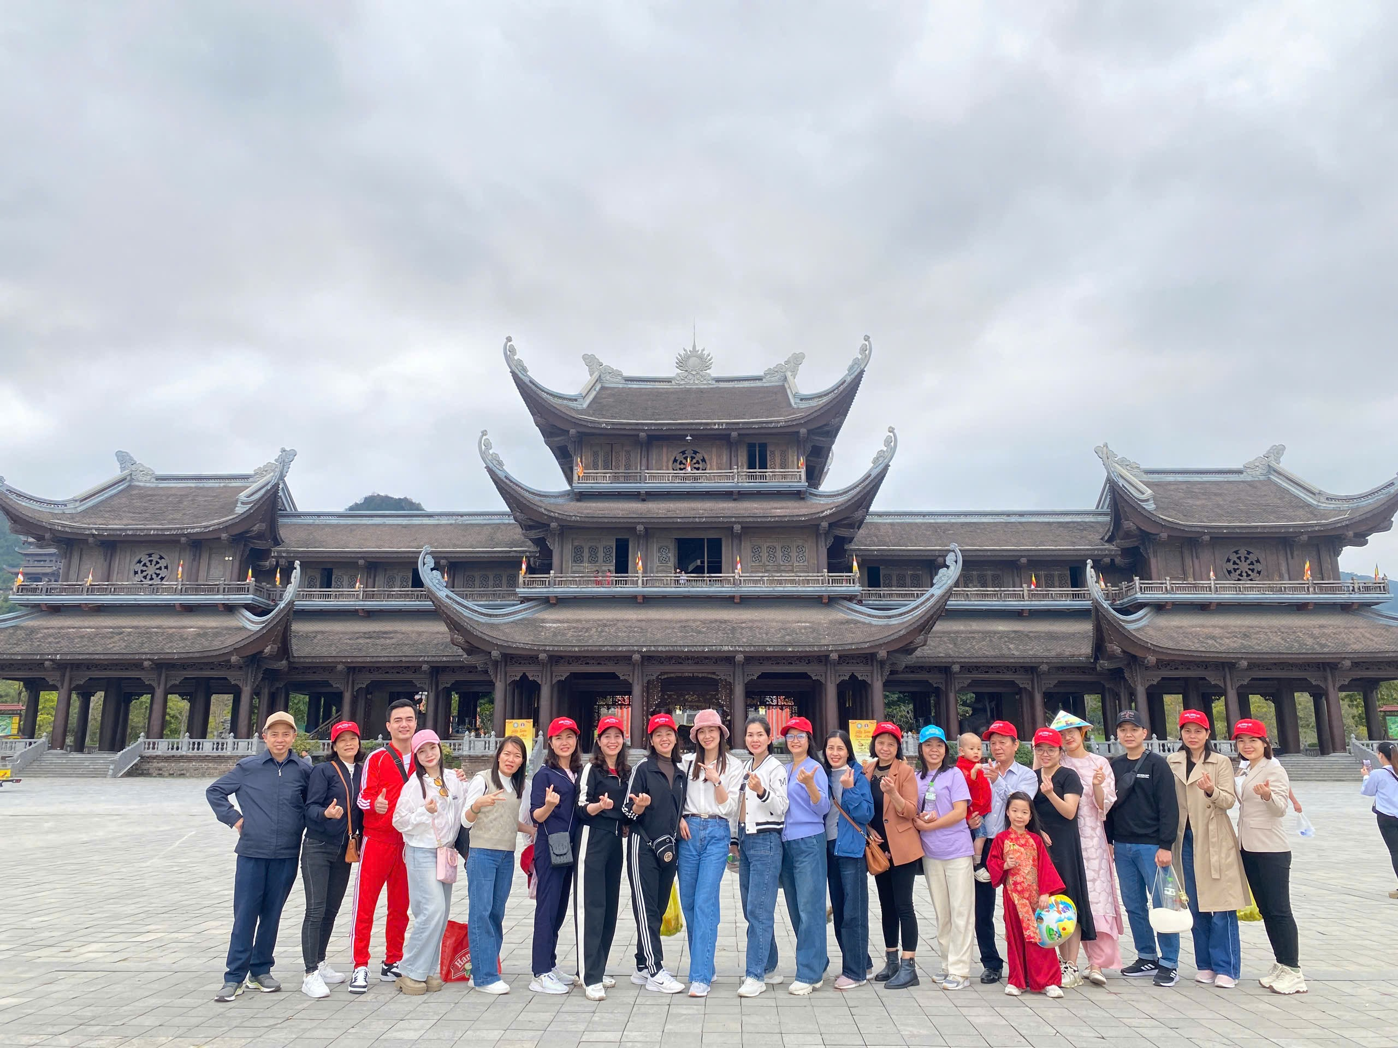

2. Hưởng ứng "Tuần lễ áo dài"
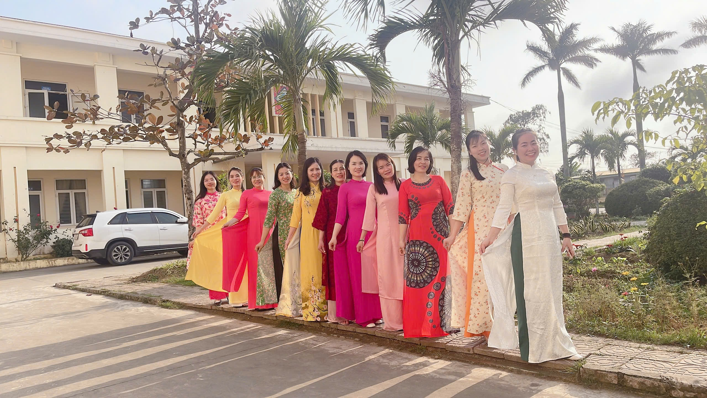
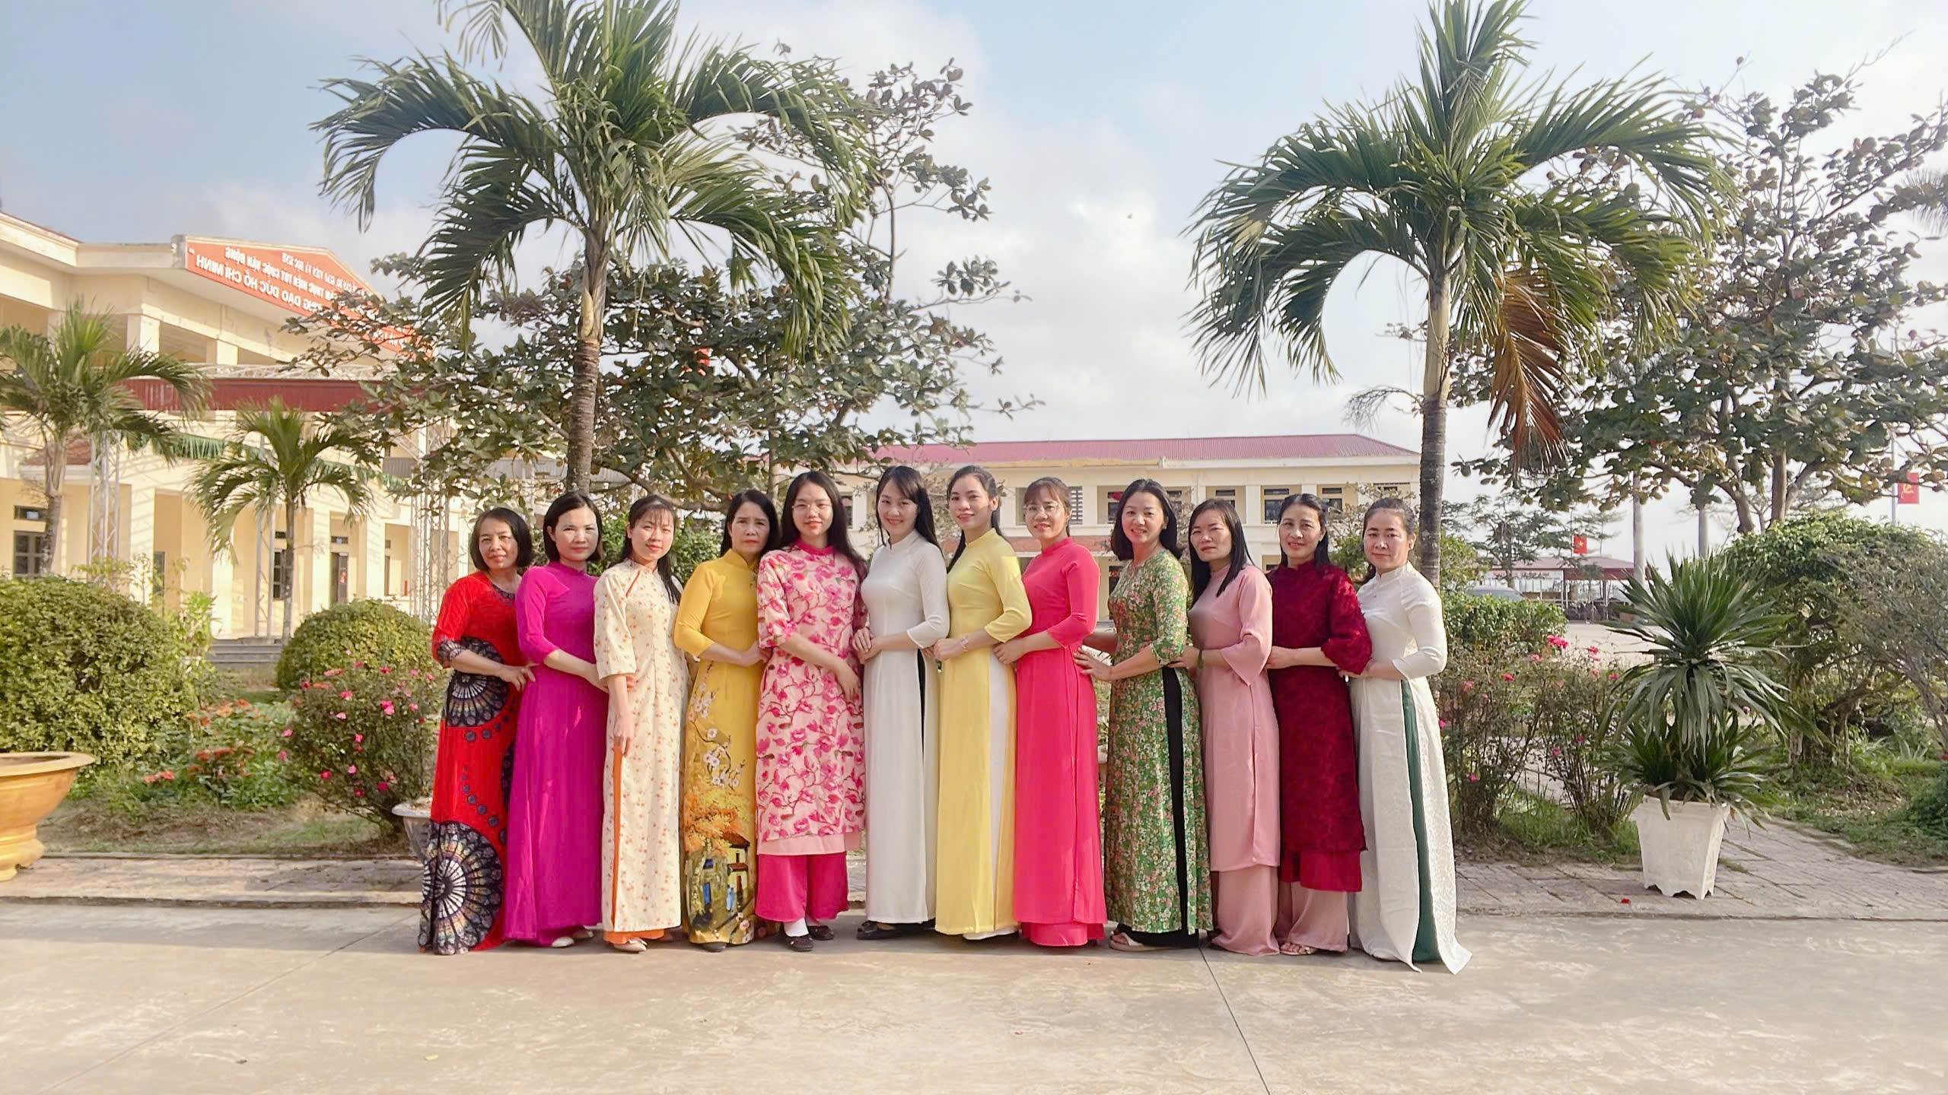

3. Giao lưu bóng chuyền hơi với đơn vị kết nghĩa 679 Hải quân:
